附件
洗衣机报价单
序号 | 名称 | 数量 | 单价  （元） | 总价 （元） | 图片 | 材质参数及备注
1 | 洗衣机 | 116 |  |  | 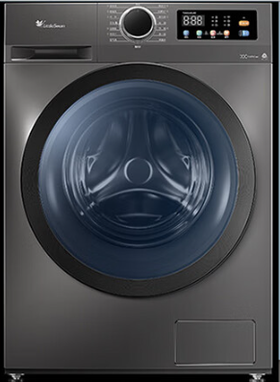 | 1.品牌：小天鹅 2.型号：TD100APURE 3.尺寸：850*595*560 4.功能：洗烘一体 5.备注：含运送安装及配件（需提供配套水龙头）
合计（含税价） |  |  |  |  |  | 发票税率 %

注：1.报价包含本项目工作内容及要求所需的人工、税费、材料、设备、机械、管理费、利润、措施费、规费等全部费用；
2.以上报价均为含税价，发票税率不限，最终以不含税价最低者中标，报价时须注明发票税率。

